Příloha č.2 **Specifikace dodávaného zboží**

*Číslo dokladu:* NA17060354 *Datum:* 16.6.2017

*Garant:* ******************

**Katalog. číslo Název - popis Ks**

**IVC stojany pro minimálně 70 - Stojan chovných nádob (klecí)**

*v konfiguraci:*

DGM70 **IVC stojan SealSafe Plus, pro 70 x GM500** 2 ks

*stojan pro 70 individuálně ventilovaných chovných nádob typu GM500, pro myši,*

*až 4 stojany na ventilační jednotku typu SmartFlow, EasyFlow, WiFllow nebo SkyFlow*

*spojení s ventilační jednotkou pružnými spojkami,*

*nerezové provedení stojanu, snadno rozebíratelné pro čištění,*

*rozvody k chovným nádobám s horizontálně orientovanými centrálními snadno demontovatelnými kruhovými trubkami a*

*vertikálním rozvodem z trubek oválného průřezu, eliminace zanášení, nerezové provedení a chemicky odolné materiály,*

*možnost chemické dekontaminace,*

*napojení chovných nádob přes pružné hermeticky těsné spojky,*

*indikace správného zasunutí nádoby do stojanu, samonaváděcí ližiny,*

*stojan lze provozovat i pouze částečně osazený chovnými nádobami*

*možný upgarde na DVC verzi s kontinuálním monitoringem chovného přostředí v každé chovné nádobě a stavu zvířat*

*rozměry stojanu š x h x v: 1528 x 500 x 2076 (výška včetně demontovatelného rozvod a napojení na jednotku) mm,   
 výška horní řady 1790 mm, stojan lze stěhovat otvorem 1875 x 500 mm*

*kolečka 100 mm (volitelně 60 mm), brzditelná*

ACSCVF70M **Hadice spojovací ohebná 0,5 m kompletní**  4 ks

05GM **se 2 silikonovými manžetami (76-76mm)**

****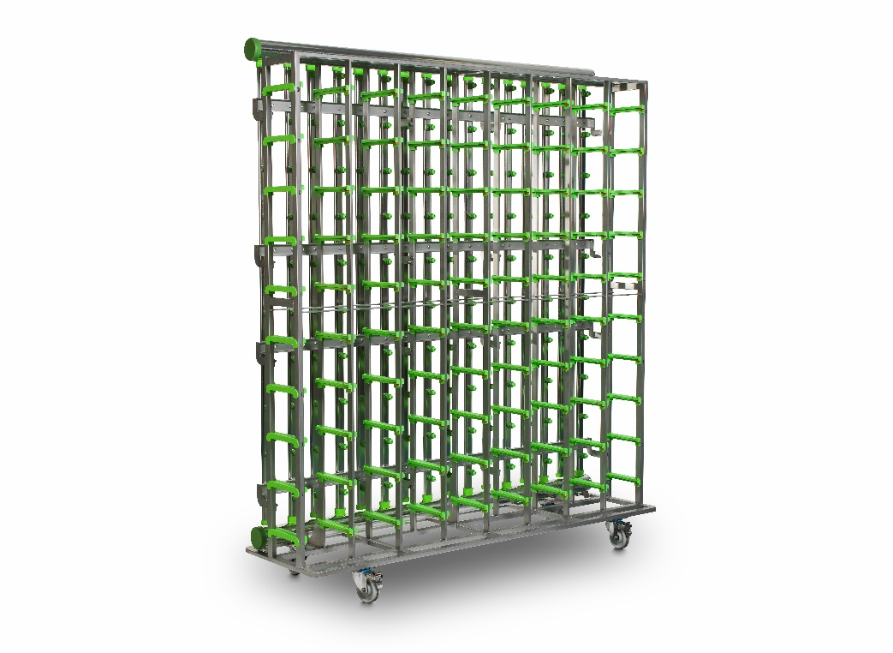

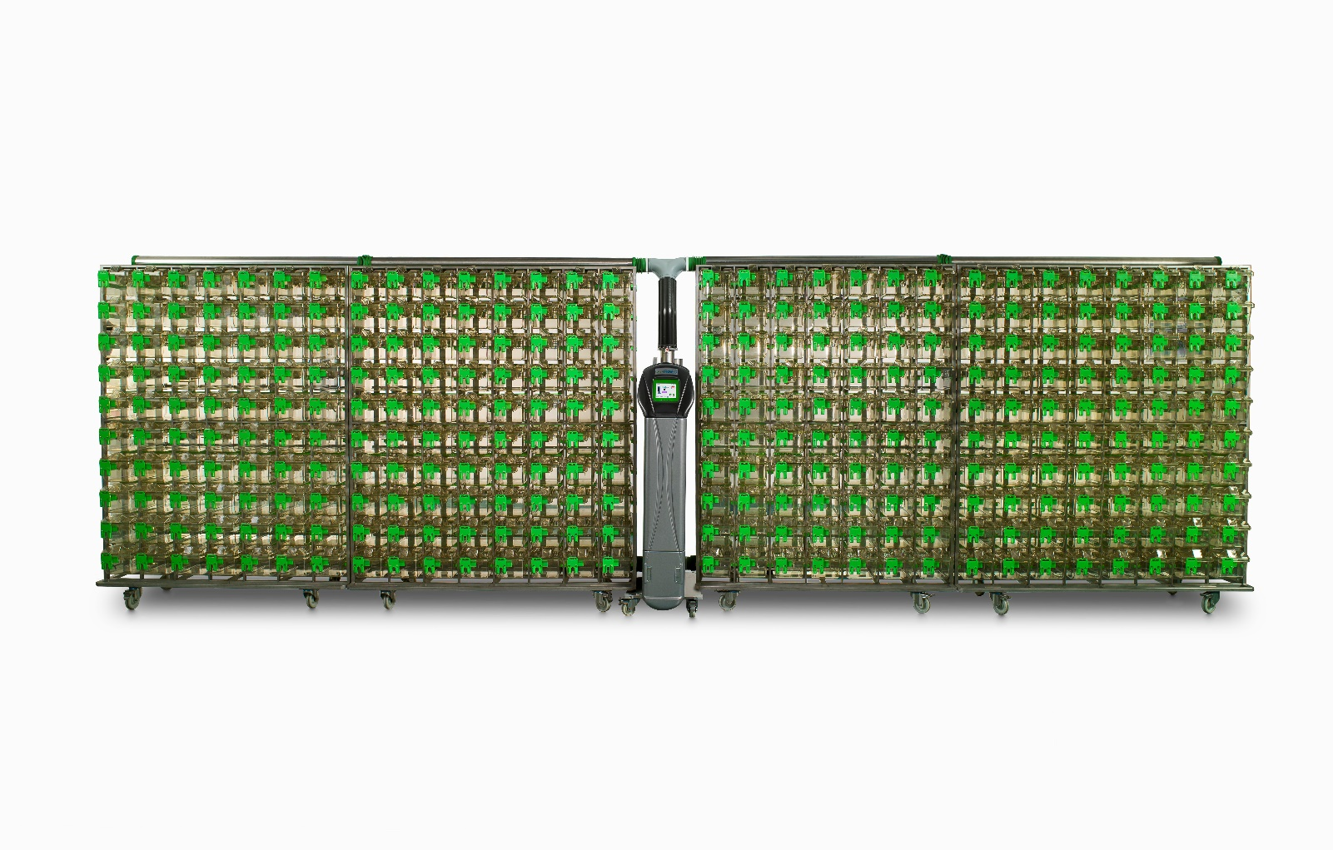

**IVC chovné nádoby 500 cm2**

*v konfiguraci:*

GM500SU **Chovná nádoba GM500, 501 cm2,** 140 ks

**H-Temp (Polysulfonát)**

*typ II, 501 cm2, max 8 myší 20 g, max 5 myší > 30 g, dle ČS vyhlášky*

*autoklávovatelné až do 134°C*

GM500LID **nerez krmítko pro nádobu GM500** 140 ks

*kapacita 250 g až 300 g granulovaného krmiva podle typu*

GM500TOP **kryt nádoby GM500, H-Temp, s depresí pro láhev,**  140 ks

SEALSU **filtrem a svorkami**

*deprese pro lahev na vodu umožňuje výměnu lahví bez otevírání krytu,*

*0,2 µm filtr ve vrchní časti krytu, účinnost > 99.99998% pro viry a baktérie,*

*umožňuje udržet limit pro CO2 v době, kdy box není připojen k ventilačnímu systému,*

*svorky zajišťují bezpečné uzavření boxu, přívod a odvod vzduchu,*

*do klece víkem, nikde v prostředí pobytu zvířete není proudění > 0,2 m/s*

ACBT0262SU **láhev na vodu 260 ml, H-Temp,** 140 ks

**se silikonovým těsněním**

*materiál H-Temp PSU,*

*autoklávovatelá až do 134°C,*

*maximální objem 300 ml, stupnice do 260 ml*

*rozměr: 55 x 55 x 128 mm*

ACCP3421GM **víčko nerez na láhev, 34 mm hubice,** 140 ks

**otvor prům. 1,8mm**

*určeno pro IVC nádoby GM a GR, těsnění na hubici*

*materiál AISI 316*

ACPC0050GM **plastový držák štítků** 140 ks

*univerzální, pro libovolný rozměr štítku*

*rozměr: 75 x 105 mm*

4-00002503-0 **mikrobakteriální filtr 141x170mm, Green Line,** 2 sady

**sada 100 ks**

*rozměr: 141 x 170 mm,*

*pro klece GM500, GR900 a GR1800*

*účinnost > 99.99998% pro viry a baktérie*

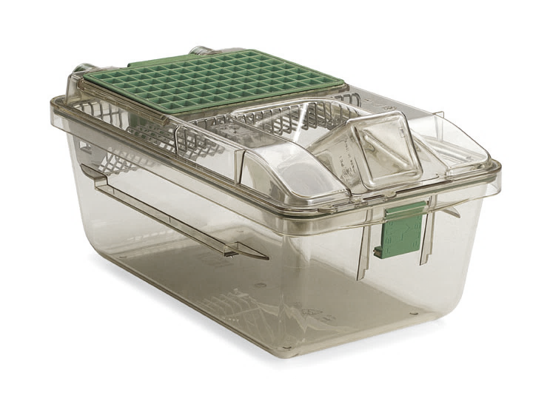

**Chovné nádoby typ IIL**

*v konfiguraci:*

1284L001 **1284L chovná nádoba - spodní část, 530 cm2, PC** 150 ks

*chovná nádoba typ II L*

*materiál: transparentní polykarbonát,*

*autoklávovatelné při 121°C*

*rozměr: 365 x 207 x 140 mm (dxšxv)*

*podlahová plocha: 530 cm2*

1284L116 **víko nerezové s vnitřním uchycením pro 1284L,** 150 ks

**s přepážkou**

*přepážka odděluje prostor pro láhev na vodu od krmiva,*

*přepážka je sklopná*

ACBT0262 **láhev na vodu se silikonovým těsněním 260 ml, PC** 150 ks

*materiál polykarbonát,*

*autoklávovatelá při 121°C,*

*maximální objem 300 ml, stupnice do 260 ml*

*rozměr: 55 x 55 x 128 mm*

ACCP2521 **víčko nerezové na láhev, délka hubice 25 mm,** 150 ks

**otvor prům. 1,8 mm**

*materiál AISI 316*

**

**Stojany pro chovné nádoby pro celkem alespoň 180 chovných nádob typ IIL**

*v konfiguraci:*

2CL49B1001T **stojan nerezový bezpolicový pro 49 x 1264C** 3 ks

**nebo 1284L, 1722 x 480 x 1871 mm**

*bezpolicové zasouvací provedení,*

*7 řad x 7 sloupců,*

*kapacita 49 x nádoba 1264 nebo 1284L*

*pozice nádoby bočně fixovaná, zadní doraz*

*svařovaný rám, kolečka nebo stavitelné patky*

*rozměr: 1722 x 480 x 1871 mm (dxšxv)*

*demontovatelný na dva samostatné rámy velikosti 886x480x1871 mm*

2CL42B1001T **stojan nerezový bezpolicový pro 42 x 1264C** 2 ks

**nebo 1284L, 1482 x 480 x 1871 mm**

*bezpolicové zasouvací provedení,*

*7 řad x 6 sloupců*

*pozice nádoby bočně fixovaná, zadní doraz,*

*kapacita 42 x nádoba 1264 nebo 1284L*

*demontovatelný na dva samostatné rámy velikosti*

*svařovaný rám, kolečka nebo stavitelné patky*

*rozměr: 1482 x 480 x 1871 mm (dxšxv)*

*demontovatelný na dva samostatné rámy velikosti 741x480x1871 mm*

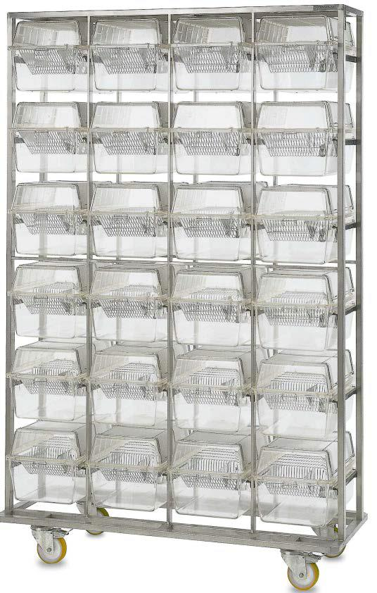

**Transportní instrumentační vozíky**

*v konfiguraci:*

V9982001T **instrumentační vozík 630x430 mm, s kolečky** 2 ks

*dvě úrovně*

*2 ložné plochy*

*horní ložná plocha 630x430 mm,*

*spodní police cca 200 mm nad zemí*

*průměr pojezdových kol 120 mm, otočná, běhoun polyuretan, volitelně s brzdou*

*nosnost max 100 kg*

*provedení nerezová ocel AISI304*

*madla z obou stran*

*výška horní ložné plochy 780 mm*

*4 x pryžový nárazník*

*celkové rozměry délka x šířka x výška:770x580x890 mm*

*na přání verze bez madel*

V9982012T **kolečka s brzdou pro vozík V9982001T, sada 2 ks** 2 ks

[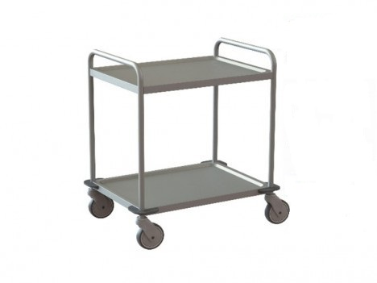](https://www.vipcleaning.cz/nerezovy-vozik-plato-2001)

*Pozn. vyobrazení stojanů zobrazuje technické provedení, nemusí ale zobrazovat konkrétní konfiguraci a kapacitu*

*Součástí dodání je doprava na místo, provedení instalace a nastavení, provedení validace parametrů u IVC systémů*

Ing. Martin Musil

Jednatel TRIGON PLUS s.r.o.